Se solicita armar un juego de suerte donde se presente un tablero y se permita adivinar el número oculto en el casillero que se seleccione. El usuario debe acertar 3 valores para ganar, al primer error debe recomenzar el juego.

**¡IMPORTANTE!: Se deberán respetar las restricciones de programación solicitadas en cada punto.**

1. Armar un tablero de 3x3 donde en cada casilla esté oculto un número aleatorio calculado de 1 a 10. A su vez, agregar un formulario con dos radiobutton cuyas opciones sean “mayor a” y “menor o igual” (valor seleccionado por defecto) más un campo que permita informar el número y un botón con el texto “Probar suerte”.

**Estilos**

Tipo de letra: Arial, sans-serif

Tamaño de letra: 10 puntos

Color de letra: #000099

Color de fondo: #e6e6ff

Título:

* 1. Tamaño de letra: 20 puntos

Tabla:

* 1. Borde de color: #000099
  2. Grosor del borde: 2 píxeles
  3. Color de fondo: #ffffff
  4. Celda sin selección:
     1. Tamaño: 100x100 píxeles
     2. Fondo: Imagen “sin-seleccion.png”

Botón:

* 1. Tamaño de letra: 12 puntos
  2. Color de letra: #0073e6
  3. Color de fondo: #ffa64d
  4. Profundidad: 10 píxeles
  5. Sin borde

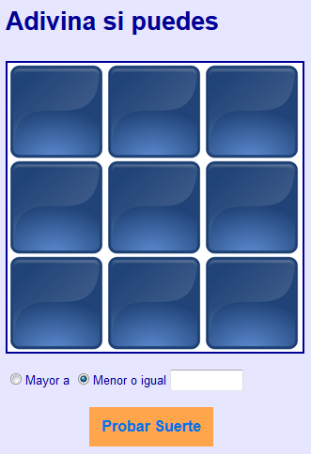

**Restricciones**

* Programar lógica con JSP.

1. Permitir marcar la casilla seleccionada por el usuario, con la posibilidad de deseleccionarla. A su vez, programar el comportamiento del botón que debe verificar que se informe un valor y que ese valor sea un número.

**Estilos**

Celda seleccionada:

* 1. Tamaño: 100x100 píxeles
  2. Fondo: Imagen “seleccionado.png”

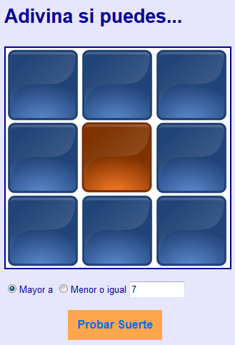

**Restricciones**

* Programar con jQuery.

1. Al validar la selección del usuario, si adivinó, mostrar el valor oculto en el campo y permitirle seguir seleccionando otra casilla. Si llegó a adivinar 3 números consecutivos mostrar el texto “Ganaste”. Agregar el botón “Recomenzar” que deberá recargar la página.

**Estilos**

Celda acertada:

1. Tamaño: 100x100 píxeles
2. Fondo: Imagen “ok.png”
3. Tamaño de letra: 40 puntos
4. Color de letra: #ffffff
5. Texto en negrita
6. Texto centrado

Mensaje:

1. Tamaño de letra: 25 puntos
2. Color de letra: #ff0000
3. Texto en negrita

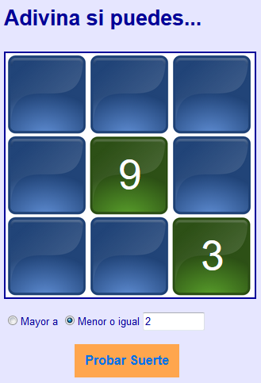

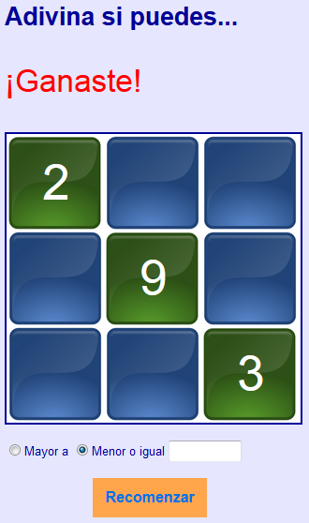

**Restricciones**

* Programar lógica con JSP.

1. Al validar la selección del usuario, si no adivinó, mostrar un mensaje y rearmar el tablero con nuevos números.

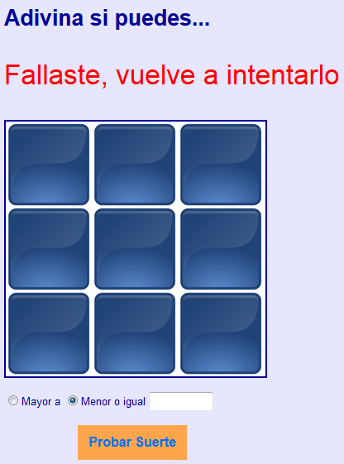

**Restricciones**

* Programar lógica con JSP